V1:Примеры тестовых заданий

V2:Текстовые задания

I: Множественный выбор с переключателями; mt=0,1

S: Для очистки ячейки Microsoft Excel можно использовать

+: клавишу Delete

-: команду меню Правка-Вставить

-: команду меню Правка-Копировать

-: команду меню Правка-Вырезать

I:Множественный выбор с флажками; MT=0.2

S: Данные, содержащиеся в ячейке Microsoft Excel, можно редактировать

-: в меню

+: в строке формул

+: непосредственно в ячейке

-: в специальном окне

I:Числовой ответ; мт=0.3

S:Потенциальная энергия тела массой 1 кг, поднятого на высоту 1 м, в Джоулях равна

+:9,9

TOL:0,1

I: Короткий ответ; МТ=0.4

S:Единица измерения длины в системе СИ называется ...

+:метр

I:На соответствие; mt=0.5

S:Сопоставьте фамилии и имена русских писателей

L1:Пушкин

R1:Александр Сергеевич

L2:Толстой

R2:Лев Николаевич

L3:Чехов

R3:Антон Павлович

R4:Михаил Юрьевич

I: На соответствие с одинаковыми ответами

S:Отметьте верные и неверные утверждения.

L1:Два больше пяти

R1:неверное

L2:Три меньше семи

R2:верное

L3:Пять больше двух

R3:верное

L4:Десять не равно десяти

R4:неверное

I: На упорядочивание

S: Расставьте события в хронологическом порядке

1:Куликовская битва

2:Стояние на реке Угре

3:Бородинское сражение

4: Восстание декабристов

5:Октябрьская революция

I: Эссе

S: Напишите эссе о том, как важно уметь писать эссе

V2:Задания с рисунками, формулами и таблицами

I:Задания с рисунками

S: На рисунке изображены четыре заряженных частицы. Какие из этих частиц притягиваются друг к другу?

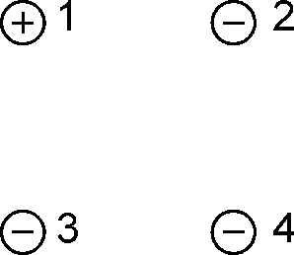

+:1 и 2

+:1 и 3

+:1 и 4

-: 2 и 3

-: 2 и 4

-: 3 и 4

I: Формулы mathype

S: Электрический ток течет в положительном направлении оси . Как будет направлен вектор магнитной индукции в точке , находящейся на положительном направлении оси ?

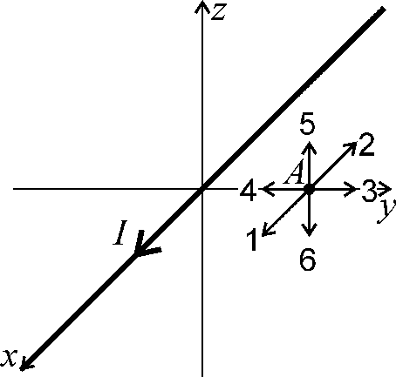

-

-:в положительном направлении оси  (1)

-:в отрицательном направлении оси  (2)

-:в положительном направлении оси  (3)

-:в отрицательном направлении оси  (4)

+:в положительном направлении оси  (5)

-:в отрицательном направлении оси  (6)

I: Формулы Microsoft Equation

S: На рисунке представлено взаимное расположение поверхностей и точечных зарядов. Отметьте те поверхности, поток вектора напряженности электрического поля через которые равен нулю.-

-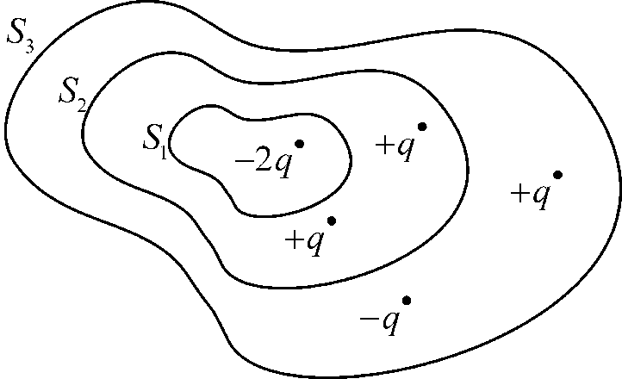

-:

+:

+:

I: Формулы OMML

S: На рисунке представлено взаимное расположение поверхностей и точечных зарядов. Отметьте те поверхности, поток вектора напряженности электрического поля через которые равен нулю.-

-

-: $S_{1}$

+: $S_{2}$

+: $S_{3}$

I: Таблицы

S: В таблице представлены значения тока в цепи в одним и тем же источником ЭДС, но с разным сопротивлением. Значение ЭДС источника (в Вольтах) равно...

|  |  |
| --- | --- |
| $$R$$ | $$I$$ |
| 1кОм | 20мА |
| 2кОм | 10мА |
| 5кОм | 400 мкА |

+:20

V2: Задания с ошибками

V2:Примеры некорректных тестовых заданий (при обработке этих заданий конвертер должен выдавать предупреждения)

I:Множественный выбор. Нет правильного

S:Для очистки ячейки MicrosoftExcel можно использовать

-:клавишуDelete

-:Команду меню Правка-Вставить

-:Команду меню Правка-Копировать

-:Команду меню Правка-Вырезать

I:Числовой. Некорректный формат числа 1

S:Потенциальная энергия тела массой 1 кг, поднятого на высоту 1 м, в Джоулях равна

+:десять

TOL:0,2

I:Числовой. Некорректный формат числа 2

S:Потенциальная энергия тела массой 1 кг, поднятого на высоту 1 м, в Джоулях равна

+:9,8

TOL:один

I:Числовой. Слишком много вариантов 1

S:Потенциальная энергия тела массой 1 кг, поднятого на высоту 1 м, в Джоулях равна

+:9,8

+:10

TOL:0.2

I:Числовой. Слишком много вариантов 2

S:Потенциальная энергия тела массой 1 кг, поднятого на высоту 1 м, в Джоулях равна

+:9,8

TOL:0.2

TOL:0.1

I:Сопоставление. Слишком мало вопросов

S:Сопоставьте фамилии и имена писателей

R1:Александр Сергеевич

R2:Лев Николаевич

L3:Чехов

R3:Антон Павлович

R4:Михаил Юрьевич

I:Сопоставление. Меньше вопросов чем ответов

S:Сопоставьте фамилии и имена писателей

L1:Пушкин

R1:Александр Сергеевич

L2:Толстой

R2:Лев Николаевич

L3:Чехов

I:Сопоставление не для всех есть ответ

S:Сопоставьте фамилии и имена писателей

L1:Пушкин

R1:Александр Сергеевич

L2:Толстой

R2:Лев Николаевич

L3:Чехов

R4:Михаил Юрьевич

I: Упорядочивание. Слишком мало элементов

S: Расставьте события в хронологическом порядке

1:Куликовская битва

2:Стояние на реке Угре

I:Нет текста вопроса